1ª e 2ª SEMANAS - 2º CORTE
Nome: |  |  | Data: ___/___/2020
Unidade Escolar: |  |  | Ano: 7º Ano
Componente Curricular: História
Objeto de conhecimento/conteúdos: Humanismos: uma nova visão de ser humano e de mundo/ Renascimentos artísticos e culturais: Antropocentrismo e teocentrismo, racionalismo científico e escolástico;
As mulheres: representações e papeis.
Habilidades: (EF07HI04) Identificar as principais características dos Humanismos e dos Renascimentos e analisar seus significados. (GO-EF07HI04-A) Refletir sobre a relação entre intensificação do comércio, enriquecimento dos comerciantes, com o revigoramento das cidades e da vida urbana para o surgimento de ideias humanistas, bem como do movimento renascentista, dos séculos XV ao XVII. (GO-EF07HI04-B) Identificar e discutir antropocentrismo e teocentrismo, racionalismo científico e pensamento escolástico, bem como estas concepções se apresentam no Mundo Antigo, se atualizam na modernidade e na contemporaneidade. (GO-EF07HI04-D) Conhecer e analisar as representações femininas e o papel desempenhado pelas mulheres no Renascimento, comparando com o Período Medieval e os dias atuais.

ATIVIDADES

Você já ouviu falar em Renascimento?
Sem olhar em livros ou dicionário você conseguiria dizer o que foi o Renascimento?

Leia o trecho do texto de Marcondes (2016), a seguir:

Sobre o Conceito de Renascimento: “[...]Foi Giorgio Vasari em sua obra “ Vida dos mais excelentes pintores, escultores e arquitetos (1550) quem primeiro e empregou o termo "Renascimento" (rinascitá) para designar a retomada do estilo clássico na pintura - pelo pintor Giotto (séc. XIV), influenciando um novo estilo, que rompe com a arte gótica, característica do final do período medieval. [...] O conceito de Renascimento designando um período histórico, intermediário entre o medieval e o moderno, e abrangendo os séc. XV a XVI origina-se, entretanto, da obra do historiador da arte Jacob Burkhardt, A civilização do Renascimento na Itália (1860). [...] O Renascimento, fiel a sua valorização dos clássicos, foi buscar o lema do humanismo no filósofo grego da sofística, Protágoras, [...] "o homem é a medida de todas as coisas." [...]. Assim[...] o humanismo renascentista retoma a herança greco-romana como base da nova identidade cultural. [...]”

MARCONDES, Danilo. As origens do pensamento moderno e a ideia de modernidade. Ed. Zahar, São Paulo: 2016, 23 páginas).

Disponível em: https://nova-escola-producao.s3.amazonaws.com/BRGZmz3Uasacru7Xb6EdqrywhK8ucy62urMK9bjAgNA6MxVyQ4ta8t6nJN5C/his7-04und-01-atividade-i-sobre-o-conceito-de-renascimento.pdf Acesso em 23 de abr. de 2020.
- Responda de acordo com o fragmento do texto:

- Qual o motivo de ter sido usado o nome de “Renascimento” para o novo estilo ou movimento artístico que surgia no século XIV?

- Mais tarde a expressão Renascimento, que representava um movimento artístico teve sua dimensão expandida para um movimento de mudança de ideias, de pensamento (Humanismo) associado a ascensão burguesa, que passou a ser usada para representar todo um período histórico. Qual o período que ele representa? E quando, em que obra escrita por quem foi utilizada pela primeira vez?

Agora para aprofundarmos um pouco mais leia o texto a seguir:

HUMANISMO RENASCENTISTA
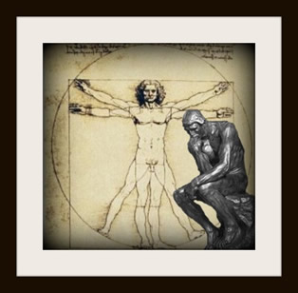
O Humanismo renascentista valorizou o retorno à cultura da Antiguidade Clássica e se constituiu como a base filosófica do Renascimento artístico, cultural e científico europeu.
Durante o Renascimento cultural, artístico e científico que ocorreu na Itália, no século XIV, o Humanismo ganhou destaque entre os pensadores renascentistas, principalmente por se caracterizar como um movimento intelectual que voltou seus interesses para as obras filosóficas, literárias e científicas da Antiguidade Clássica (Grécia e Roma).
O interesse pela Antiguidade Clássica não revelou uma vontade de retornar ao passado (vontade nostálgica). Os homens medievais tinham a consciência de que viviam e tinham outros valores sociais e culturais, ou seja, eram homens diferentes dos homens da Antiguidade Clássica. A revalorização da ciência, da arte e da filosofia clássica era necessária para adaptá-las ao novo contexto histórico.
O retorno às obras dos pensadores clássicos teve início com a Filosofia Escolástica. O principal representante dessa corrente filosófica foi São Tomás de Aquino (1225-1274), filósofo e teólogo da Igreja Católica. São Tomás acreditava que a razão, o intelecto humano, não devia ser temida – ele considerava a razão como outro caminho para Deus. A Escolástica adaptou os ensinamentos do filósofo grego Aristóteles à religião. As ideias do filósofo foram utilizadas para esclarecer e explicar os ensinamentos da religião através de conceitos e princípios lógicos.
Os pensadores e intelectuais humanistas geralmente são confundidos com antirreligiosos, porém não podemos perpetuar esse equívoco de interpretação, visto que os humanistas queriam manter uma relação com Deus e com o mundo natural. A investigação humana seria privilegiada, o homem racionalizaria através dos seus pensamentos a investigação dos diversos fenômenos naturais, sociais, culturais e míticos.
Por meio do Humanismo, o homem passou a ser visto como imagem e semelhança do seu criador Deus, tornando-se a medida de todas as coisas. Os humanistas romperam com o Teocentrismo (a ideia de que Deus era o centro de todo o universo e de toda a vida humana) e passou a prevalecer a ideia do Antropocentrismo (o homem no centro do universo e da vida humana).
O Humanismo levou a reformas nos ensinos das universidades europeias e ocorreu uma valorização das humanidades (ciências humanas, hoje), que privilegiou o ensino e o estudo da Poesia, Filosofia e História. Os humanistas pretendiam introduzir métodos críticos na leitura e interpretação de obras e desejavam reconstruir os textos originais para corrigir erros, omissões e modificações realizadas pelos monges copistas medievais.
Um fato importante que aconteceu no século XV foi a criação da imprensa, ou prensa, por Johann Gutemberg. O invento revolucionou a produção de livros, que não precisaram ser mais manuscritos por copistas, processo que demandava bastante tempo. Com a criação de Gutemberg – os tipos móveis metálicos (imprensa) –, o processo de produção do livro diminuiu, sendo impressas, em poucos anos, milhares de obras, o que facilitou o contato dos leitores com as ideias e os autores humanistas, ou seja, a invenção propiciou uma maior difusão do conhecimento.
O Humanismo, como visto, foi a base teórica e filosófica do movimento renascentista, influenciando o Renascimento artístico, cultural e científico.
CARVALHO, Leandro. "Humanismo renascentista"; Brasil Escola.
Disponível em:https://brasilescola.uol.com.br/historiag/humanismo-renascentista.htm.> Acesso em 17 de abr. de 2020.

Segue o link de uma videoaula para complementação dos estudos, vale a pena assistir!
https://www.youtube.com/watch?v=oNb62pInKP4

- De acordo com o texto e o vídeo o que o período do Humanismo Renascentista valorizou e quais eram suas principais características?

- O retorno às obras dos pensadores clássicos teve início com a Filosofia Escolástica. O principal representante dessa corrente filosófica no período Humanista Renascentista foi?

- ( ) Santo Agostinho.
- ( ) René Descartes.
- ( ) São Tomás de Aquino.
- ( ) Nicolau Copérnico.

- O Renascimento cultural, artístico e científico ocorreu na Itália e as ideias Humanista ganhou destaque na Europa no século

- ( ) XX
- ( ) XIV
- ( ) XV
- ( ) IX

- Não há dúvida de que, cultural e artisticamente, o período do Renascimento foi uma parte importante da história do mundo. De acordo com o texto e observando a imagem a seguir como o homem passou a ser visto e representado no período do Humanismo:

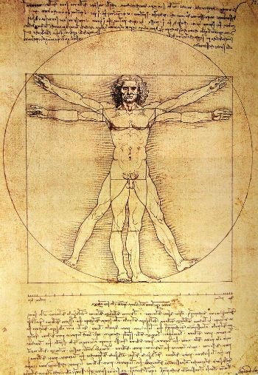
Disponível em: https://www.todamateria.com.br/antropocentrismo/Acesso em 24 de abr. de 2020.

- Os humanistas romperam com o Teocentrismo. De acordo com os textos o que é Teocentrismo?
a) ( ) O homem no centro do universo e da vida humana
b) ( ) Tudo o que existe no mundo exterior ao eu, isto é, no mundo material, é resultado do trabalho da mente e das ideias.
c) ( ) A ideia de que Deus era o centro de todo o universo e de toda a vida humana
d) ( ) Acredita que o conhecimento advém das impressões dos sentidos, ou seja, nada é anterior à experiência (não existem ideias inatas).

Você já imaginou como eram as representações femininas e o papel desempenhado pelas mulheres no Renascimento. Vamos conhecer um pouco sobre as representações e os papeis das mulheres neste período, para isso vamos ler o texto a seguir.

As mulheres Artistas do Renascimento
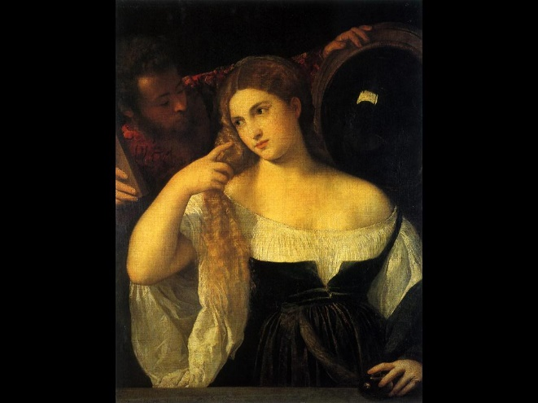
O número de mulheres pintoras na Europa entre os séculos XV e XVIII era muito pequeno. A principal razão disso é que os preconceitos sociais da época não permitiam que as mulheres perseguissem livremente suas carreiras artísticas, mesmo sendo talentosas. Além disso, não se dava suficiente atenção às mulheres pintoras naquele período.
Entretanto, desde a década de 1960 ou 70, há uma tendência em resgatar a importância do trabalho dessas mulheres artistas, e algumas delas são hoje mundialmente respeitadas e admiradas no mundo das artes. As artistas femininas mais importantes do Renascimento foram as italianas Sofonisba Anguissola (1532-1625), Catherine de Vigri (1413-1463), Lavinia Fontana (1552-1614) - filha do artista Prospero Fontana - e Artemisia Gentileschi (1593-1692) - filha do pintor Orazio Gentileschi.
Disponível em: <https://sites.google.com/site/lehist09/home/idade-moderna/seculo-xvi/mensagemsemtitulo-6> acesso em 22 de abr. de 2020.

Os papéis atribuídos pela sociedade às mulheres na Europa, durante os séculos XV e XVIII, não lhes permitiu a independência de seus pais ou maridos.
Isso afetou não apenas as artes, mas muitas outras áreas do conhecimento. Devemos lembrar, por exemplo, que as mulheres começaram a praticar a Medicina e o Direito na segunda metade do século XIX, e que não receberam os mesmos direitos de voto que os homens até o início do século XX.
Como não era aceito que as mulheres pudessem trabalhar fora de casa, era muito difícil para elas se formarem como artistas. O treinamento padrão para pintores envolvia mudar para a casa de um pintor profissional aos doze anos de idade, por um período de três a quatro anos. O aprendiz iria trabalhar na oficina do mestre prestando assistência em questões práticas, em troca de instrução profissional e educação básica. Isto não era aceitável para uma menina naquela época. Outro problema relacionava-se à prática real necessária para se tornar um pintor.
A partir do Renascimento, tornou-se primordial aos aspirantes a artistas aprenderem a desenhar o corpo humano. Isso era feito a partir de moldes de estátuas antigas, de impressões e de modelos vivos, geralmente nus. As mulheres foram proibidas de explorar essa técnica porque não era conveniente que elas vissem um homem nu.
As poucas mulheres que se tornaram pintoras conseguiram prosseguir nessa carreira por duas razões principais: ou eram provenientes de famílias nobres que lhes permitiam uma liberdade excepcional para a época, ou eram filhas de pintores que foram ensinadas em casa. Assim, ao longo dos séculos XV e XVIII, pintoras mulheres eram realmente raras, não pela falta de talento, mas de oportunidades.
Disponível em: < http://www.tancredoprofessor.com.br/exercicio/67/as-mulheres-artistas-do-renascimento> acesso em 22/04/2020.

07. O número de mulheres pintoras na Europa entre os séculos XV e XVIII era muito pequeno. Com base no texto quais eram as razões para isso?

08. Desde a década de 1960 ou 70, há uma tendência em resgatar a importância do trabalho das mulheres artistas, e algumas delas são hoje mundialmente respeitadas e admiradas no mundo das artes. Quais foram as artistas mais importantes do Renascimento.

09. Quais as principais razões que as poucas mulheres que se tornaram pintoras conseguiram prosseguir em suas carreiras?
- ( ) Eram provenientes de famílias nobres que lhes permitiam uma liberdade excepcional para a época, ou eram filhas de pintores que foram ensinadas em casa.
- ( ) Tinham estudado direito e medicina e eram respeitadas na sociedade.
- ( ) Eram filhas de pintores e tinham que se passar por homens para exercer o ofício da pintura.
- ( ) Porque faziam pinturas de nus e de famílias pobres consideradas com liberdades excepcionais para a época.

10. Os papéis atribuídos pela sociedade às mulheres na Europa, durante os séculos XV e XVIII, não lhes permitiu a independência de seus pais ou maridos. Com base em suas convivências, em sua casa, nos grupos sociais que você frequenta, os papeis das mulheres hoje é diferente deste período? Justifique.

11. Para que você fique bem entendido deste período, vamos fazer um pequeno glossário histórico dos principais conceitos que caracterizam este período. Para isso use o recurso que lhe é disponível, pode ser livro, internet e outros.
GLOSSÁRIO
Antropocentrismo
Escolástica
Humanismo
Racionalismo científico
Renascimento
Teocentrismo

RESPOSTAS
Atividade 01
- Espera-se que os estudantes compreendam que o uso do termo “Renascimento” na História se refere a um renascimento que é uma apropriação e ressignificação, diga-lhes que o que é regatado são escritos e conceitos da arte greco-romana envolta pelo ideário cristão. Que ocorria uma mudança, que vinha a contrapor o mundo medieval, inspirando-se em ideias da Antiguidade Clássica, princípios e valores greco-romanos, mas ressignificados.
- Séculos XV a XVI origina-se, entretanto, da obra do historiador da arte Jacob Burkhardt, A civilização do Renascimento na Itália (1860).
Atividade 02
Resposta pessoal com base na leitura do texto em geral. Espera-se que eles compreendam que (O Humanismo renascentista valorizou o retorno à cultura da Antiguidade Clássica e se constituiu como a base filosófica do Renascimento artístico, cultural e científico europeu. principalmente por se caracterizar como um movimento intelectual que voltou seus interesses para as obras filosóficas, literárias e científicas da Antiguidade Clássica (Grécia e Roma). (1 e 2 parágrafo do texto resume. )
Atividade 03 - Letra C.
São Tomás de Aquino através da escolástica pretendia aliar os ensinamentos de Aristóteles à religião cristã, explicando as concepções religiosas através de preceitos lógicos. (4º parágrafo do texto)
Atividade 04 -Letra B
No século XIV, o Humanismo ganhou destaque entre os pensadores renascentistas. (2º parágrafo do texto)
Atividade 05 - Espera-se que o estudante compreenda que por meio do Humanismo, o homem passou a ser visto como imagem e semelhança do seu criador Deus, tornando-se a medida de todas as coisas. (6º parágrafo) Neste período acreditava-se que a partir dos estudos da anatomia humana, poderia se compreender todo o funcionamento do mundo, pois o corpo representava em si toda a perfeição da natureza.
Atividade 06 - Letra C - Os humanistas romperam com o Teocentrismo (a ideia de que Deus era o centro de todo o universo e de toda a vida humana) e passou a prevalecer a ideia do Antropocentrismo (o homem no centro do universo e da vida humana). (6º parágrafo do texto)
Atividade 07 - Resposta pessoal com base na leitura do próprio texto. (O número de mulheres pintoras na Europa entre os séculos XV e XVIII era muito pequeno. A principal razão disso é que os preconceitos sociais da época não permitiam que as mulheres perseguissem livremente suas carreiras artísticas, mesmo sendo talentosas. Além disso, não se dava suficiente atenção às mulheres pintoras naquele período.) 1º parágrafo do texto
Atividade 08 - Resposta pessoal com base na leitura do próprio texto. (As artistas femininas mais importantes do Renascimento foram as italianas Sofonisba Anguissola (1532-1625), Catherine de Vigri (1413-1463), Lavinia Fontana (1552-1614) - filha do artista Prospero Fontana - e Artemisia Gentileschi (1593-1692) - filha do pintor Orazio Gentileschi.) – 2º parágrafo do texto 2
Atividade 09 -Letra A - Eram provenientes de famílias nobres que lhes permitiam uma liberdade excepcional para a época, ou eram filhas de pintores que foram ensinadas em casa. (último parágrafo do texto 2)
Atividade 10 – Resposta pessoal
Atividade 11 -
GLOSSÁRIO
Antropocentrismo | O homem no centro do universo e da vida humana
Escolástica | Termo que significa “pensamento da escola”, representa o pensamento difundido nas universidades europeias a partir da Baixa Idade Média. Em Santo Tomás de Aquino, é caracterizada pela tentativa de conciliar o pensamento aristotélico com a tradição cristã. A escolástica, cabe frisar, sobreviveu em muitas universidades após ser criticada pelos humanistas e protestantes.
Humanismo | Movimento intelectual renascentista que se esforça por defender o homem, a razão e o espírito crítico contra a escolástica. Nas universidades renascentistas, os humanistas eram aqueles que valorizavam uma sólida cultura clássica. Na contemporaneidade, os humanistas são aqueles que acreditam que o homem fabrica a si mesmo.
Racionalismo científico | Corrente filosófica que, privilegiando a razão como fonte de todo conhecimento possível, nos séculos XVII e XVIII se opôs ao empirismo ao pensar que o conhecimento não deriva totalmente da experiência, existindo, de acordo com Descartes, ideias inatas que, sendo a priori, dispensam as sensações.
Renascimento | É o nome dado ao movimento de reforma artística, literária e científica que teve origem no século XIV na Itália e se espalhou para o resto da Europa, estando em vigor até o século XVI. Esta palavra também significa o ato de renascer e pode ser sinônimo de reformulação.
Teocentrismo | Deus no centro de todo o universo e de toda a vida humana

